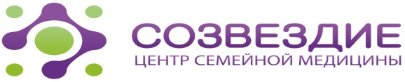
Общество с ограниченной ответственностью
«Центр семейной медицины «Созвездие»
(ООО «ЦСМ «Созвездие»)
456200, Челябинская область, г. Златоуст, ул. им.В.И.Ленина д. 18.
ОГРН 1127404000668, ИНН 7404059027, КПП 740401001
р/с 40702810090350001308 в ПАО «Челябинвестбанк»
БИК 047501779 к/с 30101810400000000779
в ГРКЦ ГУ Банка России по Челябинской области
тел. 8 (3513) 79-11-88, e-mail: sozvezdie-74@mail.ru

Заявление
на возврат денежных средств, для налоговой службы

ФИО налогоплательщика_______________________________________________________________

Дата рождения налогоплательщика______________________________________________________

ИНН налогоплательщика_____________________________________________________________

Родственная связь с пациентом___________________________________________________________

ФИО пациента______________________________________________________________________

Дата рождения пациента_______________________________________________________________

Период оказания услуг_______________________________________________________________

Способ получения___________________________________________________________________
(лично; почтовый адрес с указанием индекса; эл.почта)
Подпись заявителя_______________
Дата___________________________
Справки готовятся в течение 3-х рабочих дней.

